Задание! Списать лекцию и выполнить практическую работу
Урок на тему: «Химическая промышленность мира»
Цели: сформировать представление о мировой химической промышленности; определить географические и отраслевые сдвиги на современном этапе развития в данной отрасли мирового хозяйства.
Оборудование: карты «Химическая промышленности мира», учебник География: учебник для студ.образоват.учрежд.сред.проф. образования/ Е.В.Баранчиков, 2011. – стр.166
Тип урока: комбинированный.

Ход урока
Химическая промышленность — отрасль промышленности, включающая производство продукции из углеводородного, минерального и другого сырья путём его химической переработки.
- Теоретическая часть
Отрасли химической промышленности
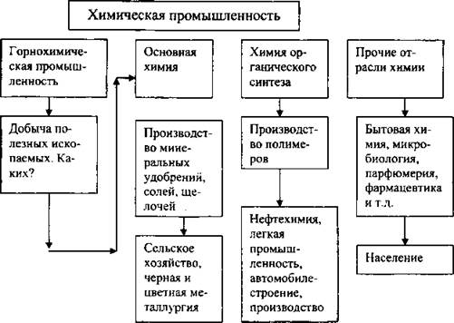

Факторы размещения для каждой из отраслей химической промышленности:
- для горно-химической промышленности — сырьевой фактор;
- для основной химии - сырьевой и потребительский;
- для химии органического синтеза — транспортный (нефтепроводы и газопроводы), а также потребитель;
- для бытовой химии, фармацевтики, парфюмерии — потребитель.

- Практическая работа
Задание 1: Заполните таблицу «Размещение отраслей химической промышленности». Сделайте вывод.
Отрасли химической промышленности | Принципы размещения | Примеры развитых стран | Примеры развивающихся стран
1. Добыча горного сырья
2. Основная химия:
а) производство серной кислоты
б) производство калийных удобрений
в) производство фосфорных удобрений
г) производство азотных удобрений
3. Химия органического синтеза (производство пластмасс, волокон и Т.Д.)
Вывод:
Задание 2: По карте атласа определите страны с высоким, средним и низким уровнем развития химической промышленности. Сделайте вывод о размещении химической промышленности в мире.

- Практическая работа
Задание 1: Заполните таблицу «Размещение отраслей химической промышленности». Сделайте вывод.
Отрасли химической промышленности | Принципы размещения | Примеры развитых стран | Примеры развивающихся стран
1. Добыча горного сырья
2. Основная химия:
а) производство серной кислоты
б) производство калийных удобрений
в) производство фосфорных удобрений
г) производство азотных удобрений
3. Химия органического синтеза (производство пластмасс, волокон и Т.Д.)
Вывод:
Задание 2: По карте атласа определите страны с высоким, средним и низким уровнем развития химической промышленности. Сделайте вывод о размещении химической промышленности в мире.

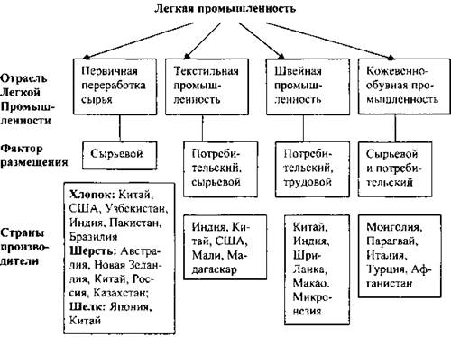

После проверки схемы учащиеся делают вывод о закономерностях размещения отраслей легкой промышленности.
Вывод: среди стран производящих сырье и получающих готовую продукцию преобладают развивающиеся страны. Это связано с тем, что размещение предприятий легкой промышленности ориентируется на дешевую рабочую силу. Многие старопромышленные районы Европы, не выдержав конкуренции с дешевыми товарами развивающихся стран, перестали производить свою продукцию. Кроме того, страны Запада экспортируют ткани и готовую одежду. Но законодателями моды по-прежнему остаются развитые страны.

Отрасли текстильной промышленности
Сначала учитель предлагает вспомнить отрасли текстильной промышленности, после чего ученики работают с картами и заполняют таблицу.

Текстильная промышленность

Отрасли текстильной промышленности | Страны - лидеры производства
Хлопчатобумажные ткани | Китай, Индия, Россия, США
Шерстяные | Италия, Германия, Россия
Шелковые | США, Япония, Китай
Льняные | Россия, Польша, Беларусь
Ткани из химического волокна | США, Индия, Япония

IV. Закрепление изученного материала
1. Почему на мировой карте химической промышленности развивающиеся страны образуют практически сплошное белое пятно? Какие страны являются исключением?
2. В чем заключается влияние НТР на легкую промышленность?
3. В чем причина активного развития легкой промышленности в развивающихся странах?
4. Почему легкая промышленность развивающихся стран в большей степени представлена в странах Азии, а не Африки?
5. Какие факторы повлияли на развитие легкой промышленности в Индии, Турции, Парагвае?
6. Почему легкую промышленность называют традиционной отраслью?
7. Как вы думаете, почему применение химических веществ вызывает часто негативную реакцию общественности? Какие доводы можно привести для успокоения негативной реакции?
8. Какие изменения должны произойти, чтобы изменилась отраслевая структура легкой промышленности?

V. Домашнее задание
Вспомнить материал 9 класса по сельскому хозяйству и ответить на вопросы:
1. От каких факторов зависит соотношение растениеводства и животноводства?
2. Какие условия окружающей среды влияют на развитие различных отраслей сельского хозяйства?

Дополнительные материалы
«БАСФ» - химическая компания Германии. Основана в 1865 году. До 1952 года входила в германский химический концерн «И. Г. Фарбениндустри». Объем продаж - 25 млрд. долларов, чистая прибыль — 802 млн. долларов, число занятых — 135 тыс. человек (конец 1990-х гг.).
«БРИТИШ ПЕТРОЛЕУМ» — английская нефтяная компания. Основана в 1909 году. 38% акций принадлежит государству. Добывает нефть в США (Аляска) (около 60%) и в Северном море (около 40%); перерабатывает в 25 странах. Объем продаж — 46,2 млрд. долларов, чистая прибыль - 2,2 млрд. долларов, добыча нефти — 77,5 млн. т, переработка — 96,2 млн. т., число занятых — 126 тыс. человек (конец 1980-х гг.).
«РОН-ПУЛ ЕНК» - французская химическая компания. Основана в 1895 году. В 1982 году национализирована. Главный производитель специальных химикатов и продукции тонкой химии в стране. Объем продаж -11 млрд. долларов, чистая прибыль — 613 млн. долларов, число занятых — 80 тыс. человек (конец 1980-х гг.).
«ХЕХСТ» — немецкая химическая компания. Основана в 1863 году. Выпускает химические волокна, пластмассы, лекарства и пр. До 1952 года входила в германский химический концерн «И. Г. Фарбениндустри». Объем продаж — 17,5 - млрд. долларов, чистая прибыль - 568 млн. долларов, число занятых - 181 тыс. человек (конец 1980-х гг.).

